2026年4月29日必修三第9章测试_xy
学校:___________姓名：___________班级：___________考号：___________

一、单选题
1．有关电场强度的理解，下述说法正确的是（ ）
A．由可知，电场强度E跟放入的电荷q所受的电场力F成正比
B．由可知，在离点电荷很近的地方，r接近于零，电场强度为无穷大
C．电场强度是反映电场本身特性的物理量，与是否存在试探电荷无关
D．电场中某点场强大小由试探电荷决定
2．真空中两点电荷、形成的电场的部分电场线如图所示，点为、连线的中点，电场线关于过点且垂直$$A、B$$连线的虚线对称。下列说法正确的是（ ）
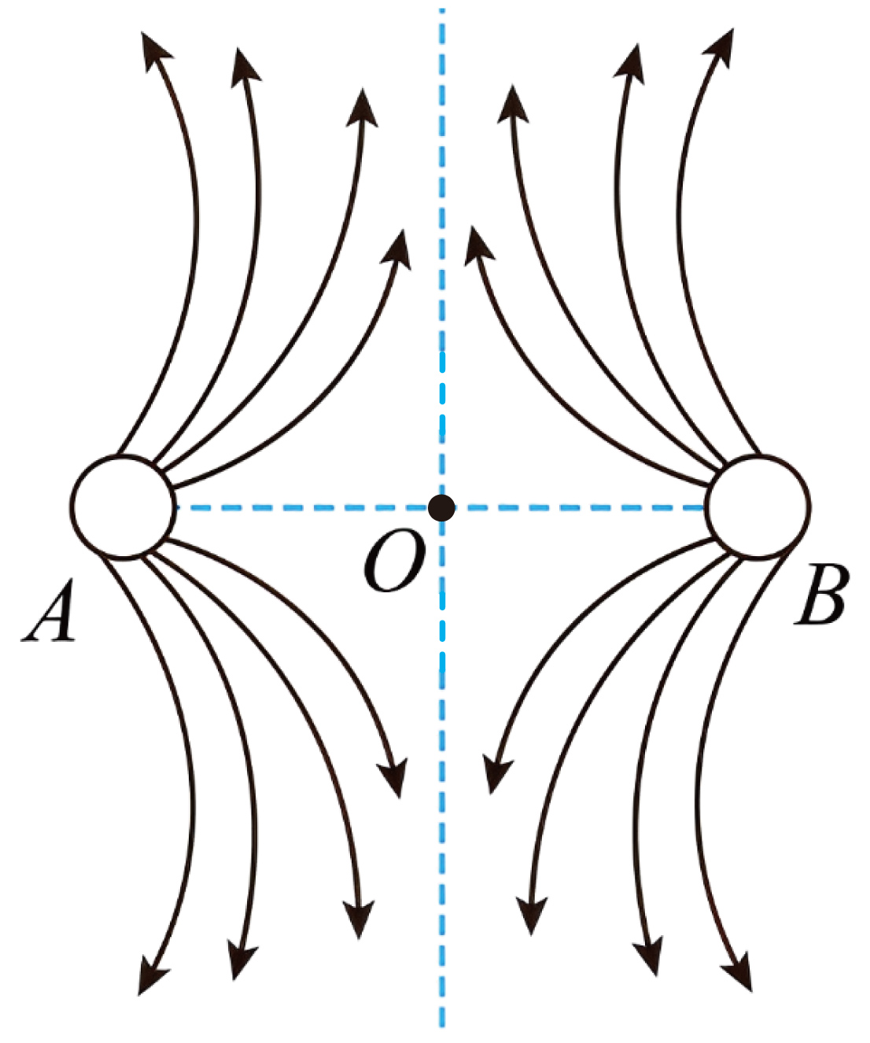
A．、带等量的正电荷
B．$$A、B$$带等量的负电荷
C．$$A、B$$带不等量的正电荷
D．$$A、B$$带不等量的负电荷
3．如图所示，两个相互接触且不带电的金属导体A、B均置于绝缘支架上，现将带正电的绝缘小球C放到A的左侧等高处。下列说法正确的是（ ）
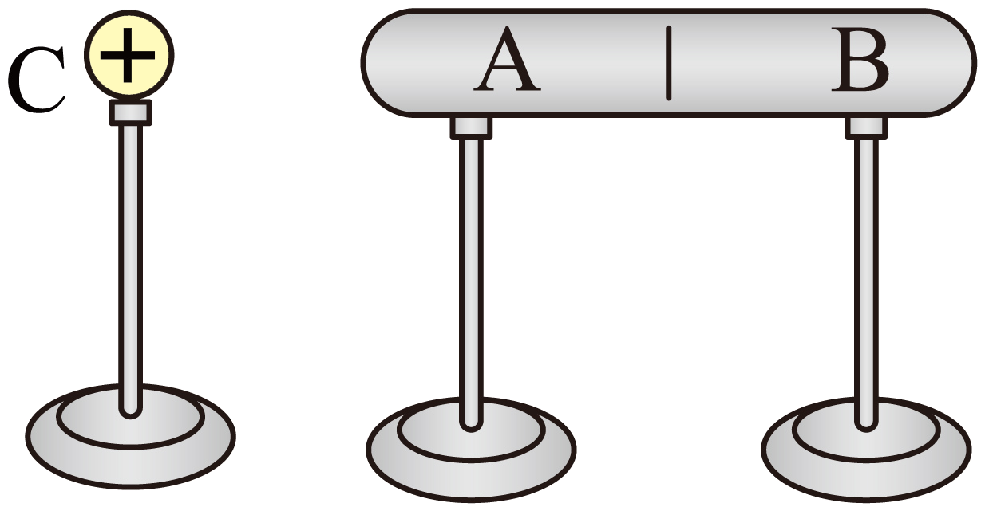
A．此时，A带正电，B带负电
B．若先将A、B分开，再移走C，B带正电
C．若先将C移走，再把A、B分开，A带正电
D．若先将C移走，再把A、B分开，B带正电
4．“静电章鱼”是一种基于静电原理的科学实验现象。用毛巾分别摩擦塑料丝和塑料棒，使两者都带上电荷，然后将塑料丝向上抛起，把塑料棒置于塑料丝下方，能够观察到塑料丝宛如“章鱼”在空中漂浮。下列说法正确的是（ ）
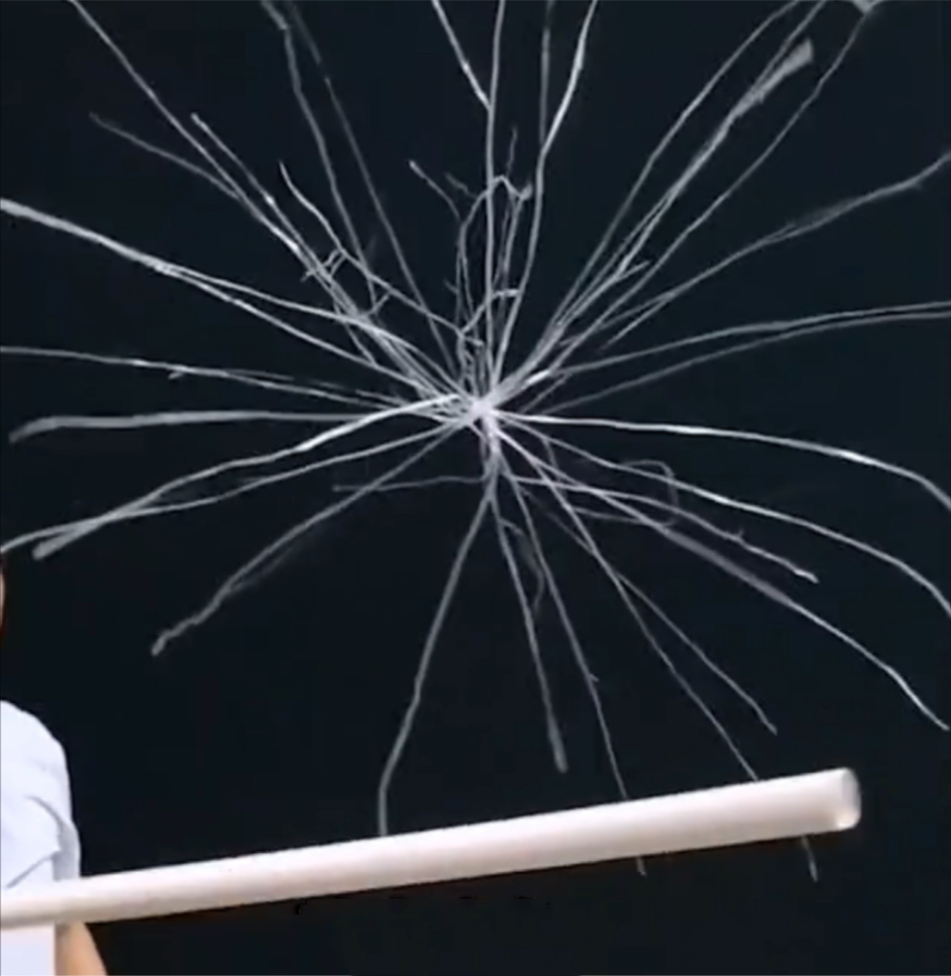
A．塑料棒与塑料丝带有同种电荷
B．毛巾与塑料丝摩擦后带有同种电荷
C．毛巾与塑料丝摩擦过程中创造了电荷
D．塑料丝会张开是因为受到塑料棒对它的吸引力
5．固定在同一直线上的三个点电荷A、B、C其电荷量分别为q、2q、3q，B到C的距离为B到A的距离的2倍，如图所示，则A、B之间的库仑力与B、C之间的库仑力之比为（ ）
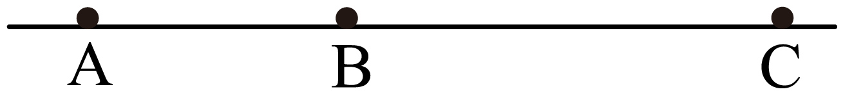
A．2∶3 B．3∶2 C．3∶4 D．4∶3
6．带相同电量的正电荷向固定的正电粒子运动，四个正电荷运动的轨迹如图所示。图中M、N、P、Q四个位置中，正电粒子对正电荷的库仑力最大的位置是（ ）
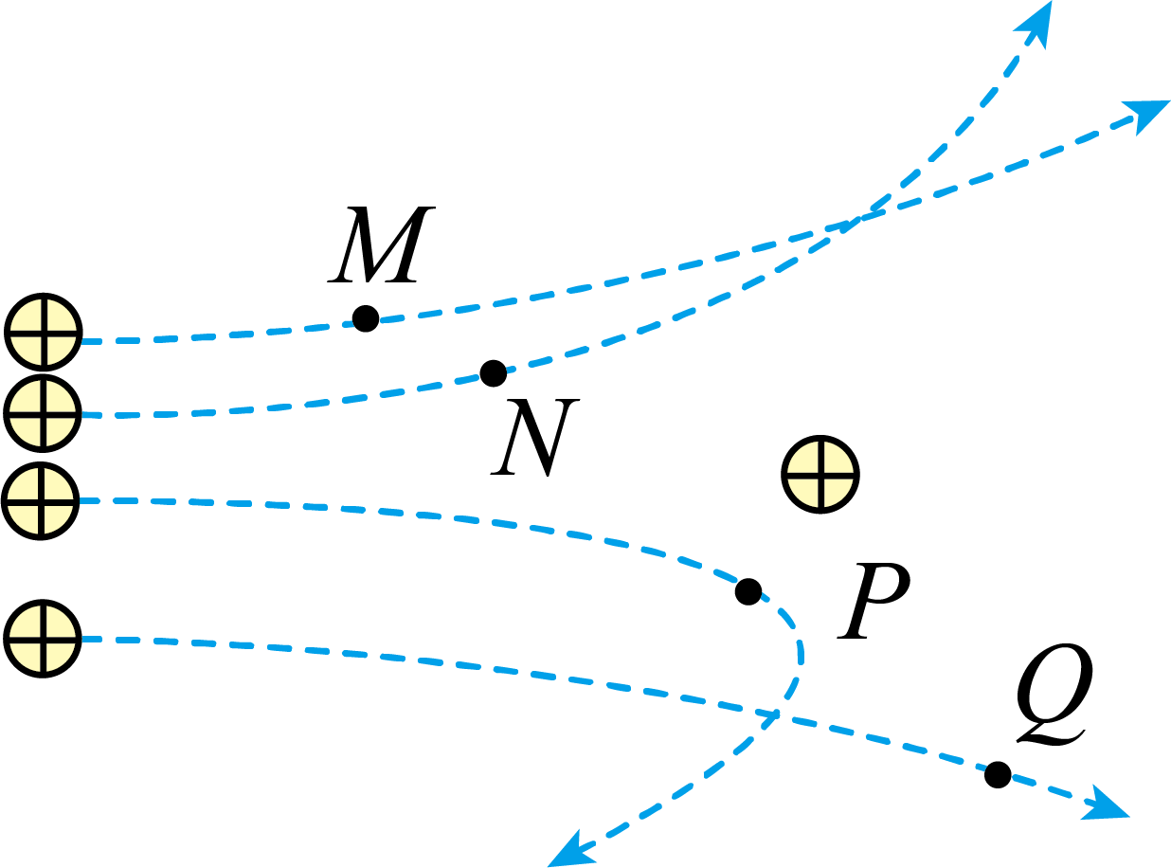
A．M B．N C．P D．Q

二、多选题
7．下列应用与防护属于尖端放电现象的是（ ）
A．一般高压设备中导体的表面尽量光滑
B．一般马路表面建造得很平滑
C．夜间高压线周围会出现一层绿色光晕
D．一般高楼大厦顶部装有避雷针
8．一带负电绝缘金属小球被放在潮湿的空气中，经过一段时间后，发现该小球上带有的负电荷几乎不存在了。这说明（ ）
A．小球上原有的负电荷逐渐消失了
B．在此现象中，电荷不守恒
C．小球上负电荷减少的主要原因是潮湿的空气将电子导走了
D．该现象是由于电子的转移引起的，仍然遵循电荷守恒定律
9．如图所示，两根绝缘细线挂着质量相同的两个小球A、B，A、B均静止且不带电，上、下两根细线所受的拉力大小分别为、。现使两球带上异种电荷（两球不动），则（ ）
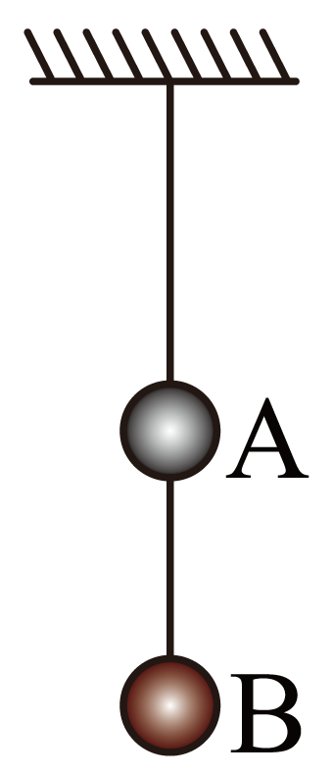
A．变大 B．不变
C．变小 D．不变
10．如图所示，一电荷量为+q的试探电荷位于电场中M点，受到的静电力大小为F，方向水平向右，M点的电场强度大小为E。若把该电荷换成电荷量为的试探电荷，则（ ）
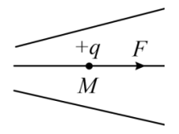
A．M点的电场强度大小为E，方向水平向右
B．M点的电场强度大小为，方向水平向左
C．的试探电荷受到的静电力大小为F，方向水平向左
D．的试探电荷受到的静电力大小为2F，方向水平向左

三、实验题
11．某同学做摩擦起电的实验过程和观察到的现象：手戴绝缘的手套拿有机玻璃棒，用力将两块起电板快速摩擦后分开，如图甲；将其中一块板插入箔片验电器上端的空心金属球（不要接触金属球），如图乙箔片张开；将两块板同时插入空心金属球，如图丙箔片闭合。根据以上实验过程和观察到的现象，回答下列问题：
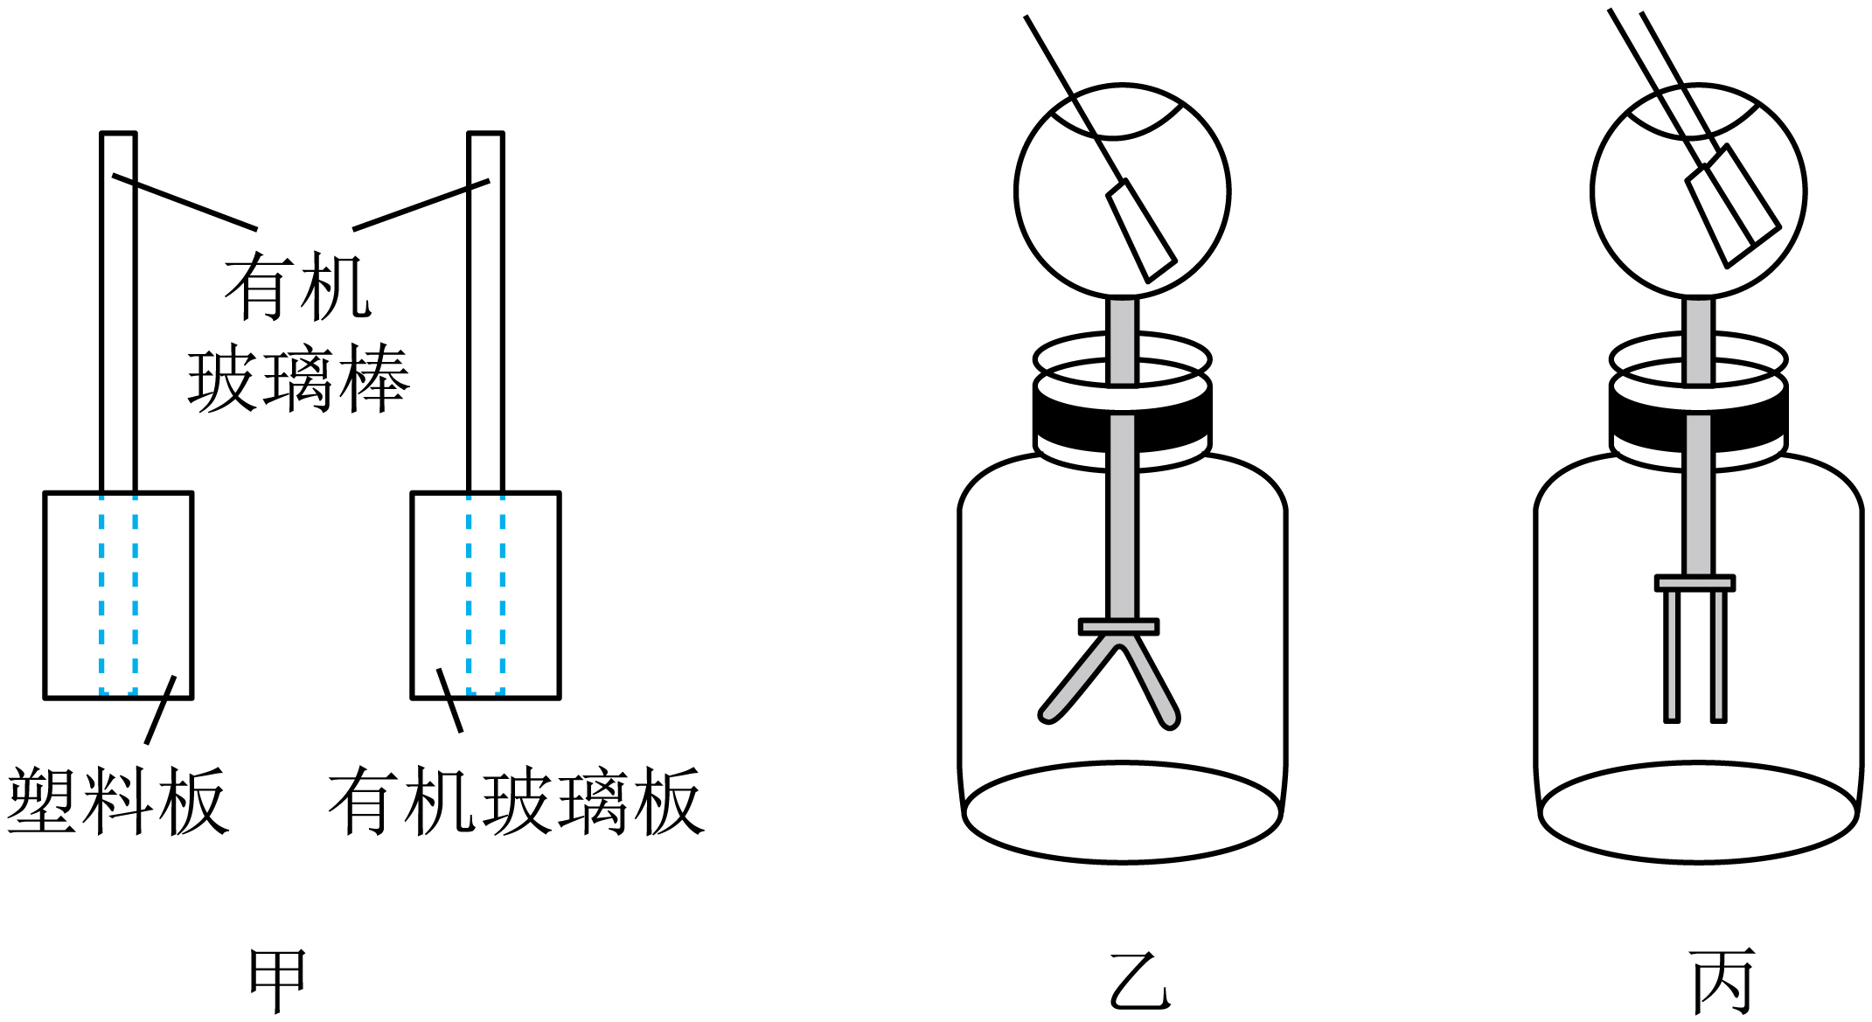
（1）如图甲用力将两块起电板快速摩擦后分开，两板分别带上了____________电荷；
（2）如图乙箔片张开的实验现象，说明____________；
（3）如图丙箔片闭合的实验现象，说明____________；
（4）该研究性实验能验证____________定律。
12．某物理兴趣小组利用图示装置来探究影响电荷间静电力的因素。图中，是一个带正电的带电体，系在绝缘丝线上带正电的小球会在静电力的作用下发生偏离，静电力的大小可以通过丝线偏离竖直方向的角度显示出来。
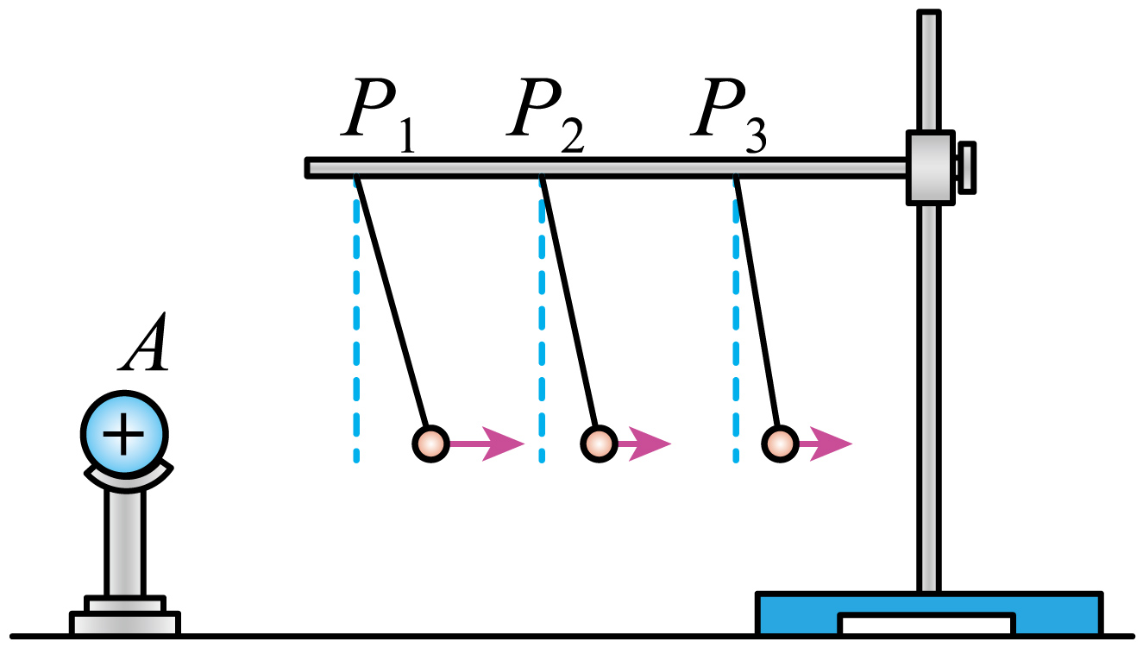
(1)为探究静电力与电荷间距离的关系，保持带电体的位置和电荷量不变，把电荷量_____________（填“相同”或“不同”）的小球系在丝线上，先后挂在横杆上的、、等位置，比较小球在不同位置所受带电物体的静电力的大小。这里用到的实验方法是_______________（填“控制变量法”“理想实验法”或“微小量放大法”）。
(2)实验时丝线悬挂的小球质量为，重力加速度大小为，可认为带电体与小球在同一水平线上，当小球偏离竖直方向的角度为时保持静止，小球所受静电力大小为__________（用、、表示）。

四、解答题
13．如图所示，把质量为的带正电的小球A用绝缘细绳悬挂起来，再将带电荷量为的带负电的小球B靠近A，两小球可视为点电荷，当两个带电小球在同一高度并且相距时，绳与竖直方向成。（取，）求：
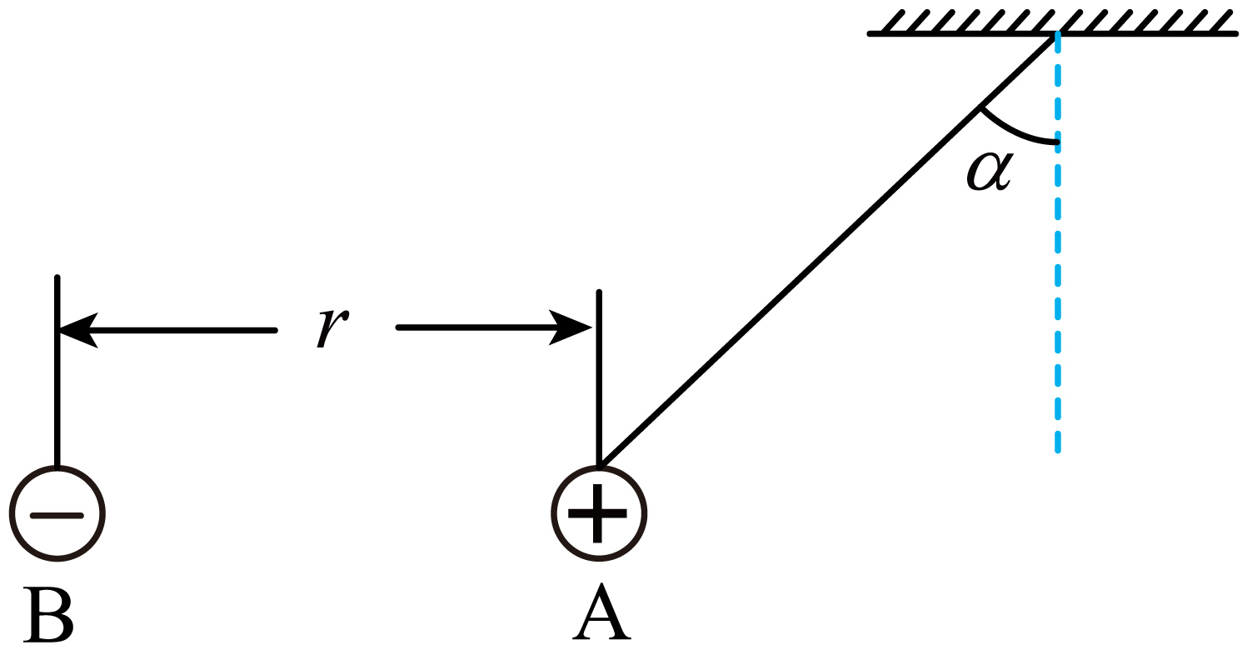
(1)B球受到的库仑力多大？
(2)A球所带的电荷量是多少？
(3)带电的小球B在A处产生的场强E的大小和方向。
14．根据图片回答下列问题：
（1）如图甲所示，导体中的电子为什么向左运动？
（2）如图乙所示，导体内部的净电荷为什么少了？E′是什么？
（3）根据图丙可知导体内部的合场强为多少？实质是什么？
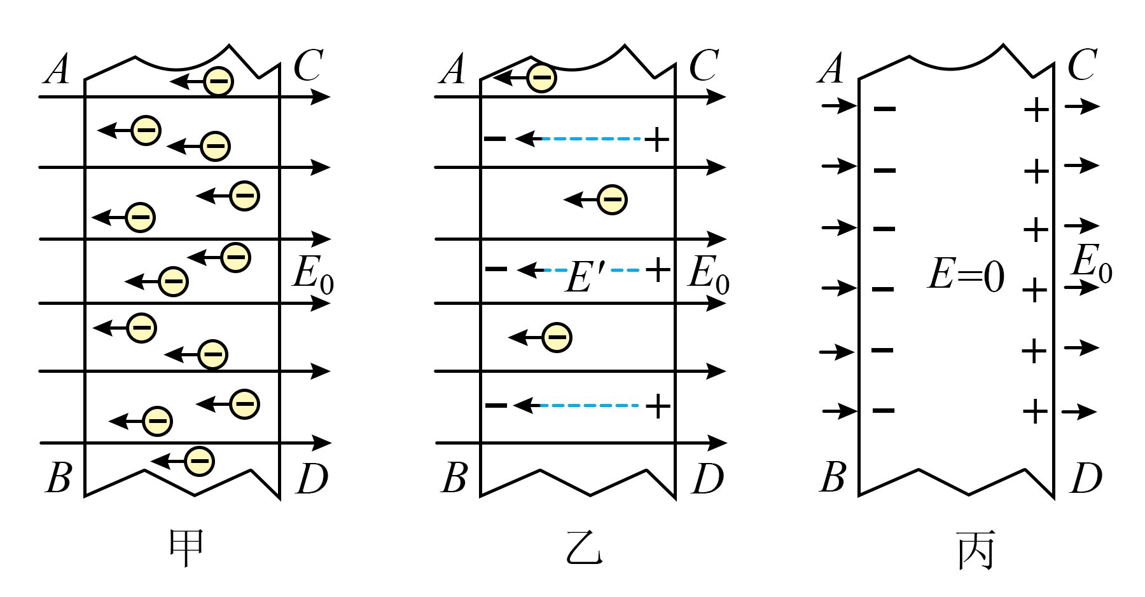
15．将点电荷Q固定在x轴上，坐标轴上A、B两点的坐标分别为和，如图甲。在A、B两点分别放置带正电的试探电荷，它们受到的静电力方向相反。大小跟试探电荷的电荷量的关系分别对应图乙中的直线a、b。已知，求：
（1）A点的电场强度大小；
（2）点电荷Q所在位置的坐标及其电量。
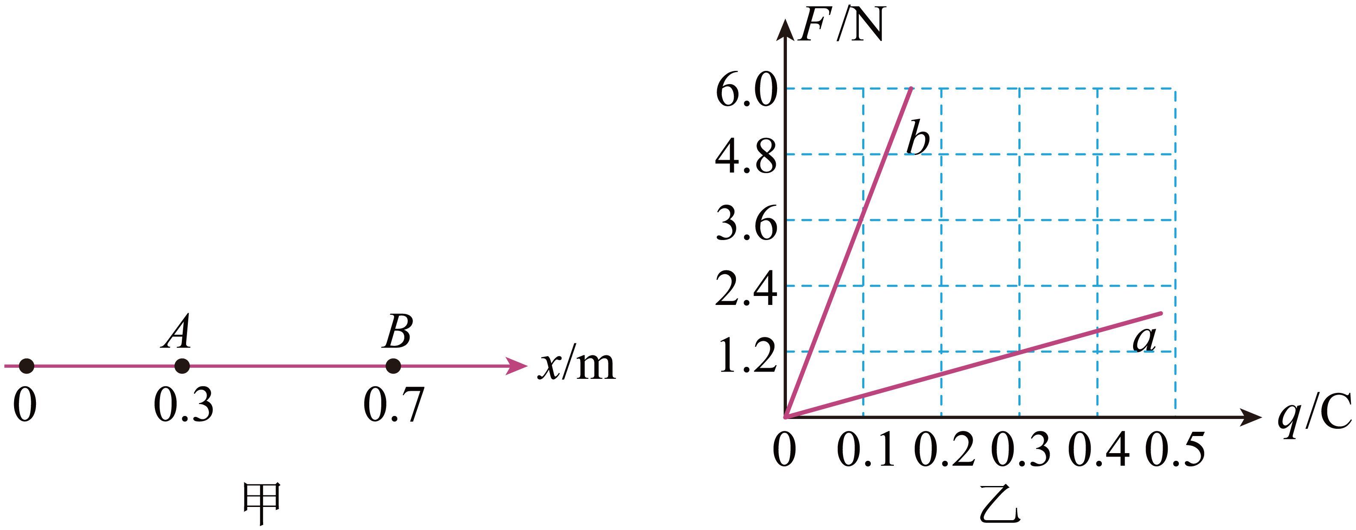

《2026年4月29日必修三第9章测试_xy》参考答案
题号 | 1 | 2 | 3 | 4 | 5 | 6 | 7 | 8 | 9 | 10
答案 | C | A | B | A | D | C | ACD | CD | BC | AD

1．C
【详解】A．电场强度是由电场本身决定的，与放入的电荷所受的电场力无关，A错误；
B．公式适用于点电荷，在离点电荷很近的地方，接近于零，则公式不再适用，B错误；
C．电场强度是反映电场本身特性的物理量，与是否存在试探电荷无关，选项C正确；
D．电场中某点场强的大小由场源电荷和该点位置决定，与试探电荷无关，D错误。
故选C。
2．A
【详解】电场线起始于正电荷（或无穷远），终止于负电荷（或无穷远）。本题图中电场线箭头向外，从、出发指向外侧，说明、都带正电。
题干说明电场分布关于过点的虚线对称，说明、的电荷量相等，即二者带等量正电荷，符合等量正点电荷的电场线分布特征。
故选A。
3．B
【详解】AB．C靠近导体时在A端感应出负电，B端感应出正电，若先将A、B分开，再移走C，根据感应起电原理可知A带负电，B带正电，故B正确，A错误；
CD．若先将C移走，此时导体A和B的电荷又发生中和，不再带电；再把导体A和B分开，同样不再带电，所以此时A不带电，B也不带电，故CD错误。
故选B。
4．A
【详解】AB．毛巾摩擦塑料丝和塑料棒，毛巾与塑料丝和塑料棒带异种电荷，则塑料棒与塑料丝带有同种电荷，相互排斥，故A正确，B错误；
C．毛巾与塑料丝摩擦，由于摩擦发生电荷的转移，毛巾与塑料丝带电，不是创造电荷，故C错误；
D．塑料丝会张开是因为塑料丝之间带同种电荷，相互排斥，故D错误。
故选A。
5．D
【详解】设A、B间距为，则B、C间距为，根据库仑定律
有，
解得，ABC错误，D正确。
故选D。
6．C
【详解】由题意，根据库仑力表达式，可知图中P点时，r最小，则正电粒子对正电荷的库仑力F最大，故选C。
7．ACD
【详解】A．高压设备表面光滑是为了减少尖端放电，属于防护措施，故A符合题意；
B．马路表面平滑是为了减少颠簸，与尖端放电无关，故B不符合题意；
C．高压线周围的绿色光晕是尖端放电现象的直接表现，故C符合题意；
D．避雷针通过尖端放电中和云层电荷，属于主动应用尖端放电现象进行防护，故D符合题意。
故选ACD。
8．CD
【详解】A．根据电荷守恒定律，电荷不能消灭，也不能创生，只会发生转移，故A错误；
BCD．此过程中电荷仍然守恒，电荷没有消失，只是被潮湿的空气导走而已，是由于电子的转移引起的，仍然遵循电荷守恒定律，故B错误，CD正确。
故选CD。
9．BC
【详解】AB．以A、B整体作为研究对象进行分析， 平衡条件有
可知，不变，故A错误，B正确；
CD．当A、B不带电时，对B进行分析，根据平衡条件有
当A、B带异种电荷时，它们相互吸引，对B进行分析，根据平衡条件有
可知
即变小，故C正确，D错误。
故选BC。
10．AD
【详解】AB．电场强度的大小由场源决定的，跟试探电荷无关，物理学中规定，正电荷受力方向为电场方向，负电荷的受力方向与电场方向相反，故A正确，B错误；
CD．根据电场强度的公式
解得
可知的试探电荷受到的静电力大小为2F，方向与电场方向相反，即水平向左，故C错误，D正确。
故选AD。
11． 等量异种 板带电 两板所带总电荷量为零 电荷守恒
【详解】（1）[1]用力将两块起电板快速摩擦后分开，两板分别带上了等量异种电荷;
（2）[2]如图乙中金属球与箔片组成的整体发生静电感应现象故箔片张开；
（3）（4）[3][4]如图丙中两块板同时插入空心金属球，总电荷量为零，不发生静电感应现象，故箔片不张开，该实验能验证电荷守恒定律。
12．(1) 相同 控制变量法
(2)
【详解】（1）[1] 把电荷量相同的小球系在丝线上，先后挂在横杆上的、、等位置，比较小球在不同位置所受带电物体的静电力的大小。
[2] 此实验中比较小球在不同位置所受带电物体的静电力的大小，再使小球处于同一位置，改变小球所带电荷量，比较小球所受静电力的大小，是采用了控制变量的方法 。
（2）对小球进行受力分析如图所示
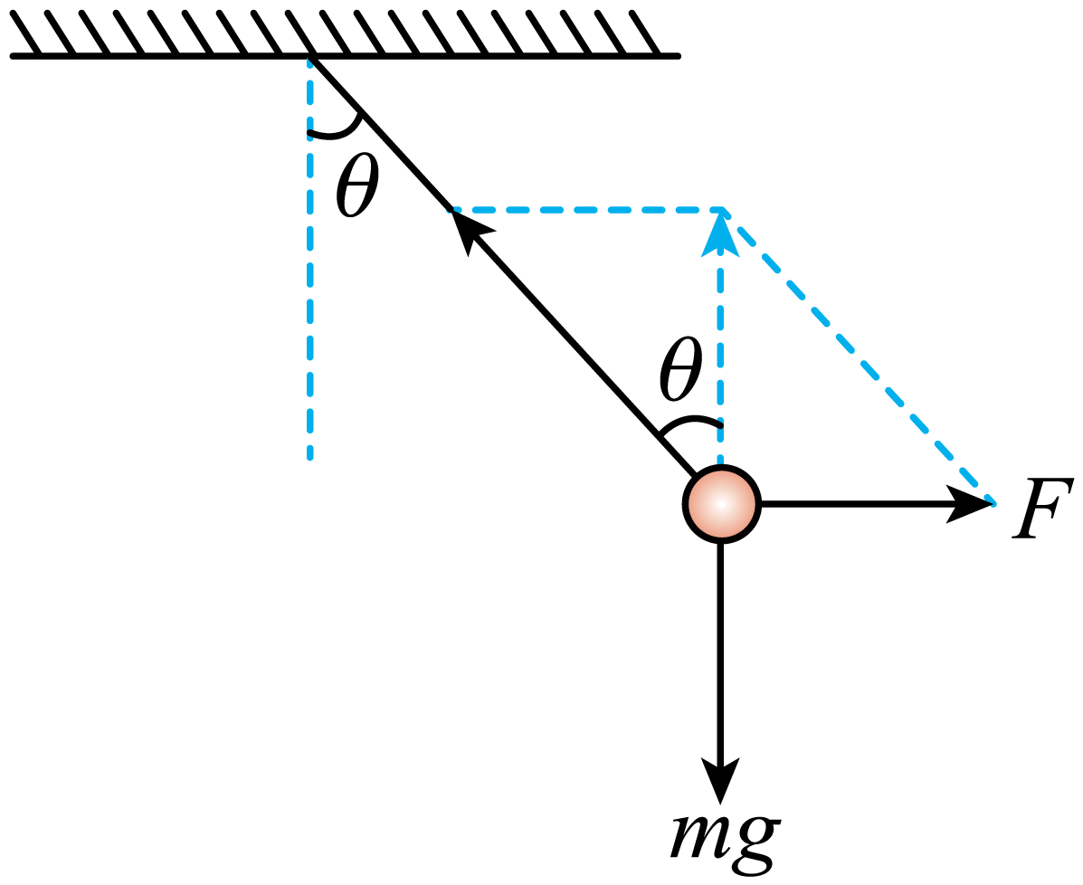
由平衡条件可知，小球所受电场力大小为
13．(1)
(2)
(3)，方向A指向B
【详解】（1）对A小球进行受力分析，根据平衡条件得
根据牛顿第三定律
（2）根据库仑定律
由，，解得
（3）B在A处产生的场强或
由负点电荷产生的场强可知，小球B在A处产生的场强方向：从A指向B
14．（1）导体内部带负电的电子在静电力作用下向左运动；（2）见解析；（3），实质为静电平衡
【详解】（1）自由电子带负电，受力与外部电场强度方向相反，即导体内部带负电的电子在静电力作用下向左运动。
（2）导体表面AB和表面CD的感应电荷在导体内部产生一个水平向左的电场，随着自由电子的定向移动，越来越大，电荷受到、的共同作用，这两个电场强度方向相反，使得合场强越来越小，自由电子受到的力越来越小，能向左运动的自由电子越来越少。
（3）当大小等于时，导体内的合场强，使得导体内部场强处处为零，自由电子便不能再向左做定向移动，达到静电平衡状态。
15．（1）；（2），
【详解】（1）由图知斜率代表场强，根据
带入得
（2）由题意，点电荷在A、B之间，设其位置坐标为，则A点有
B点有
由图知
联立解得
代入得

